- Mở File Explorer:
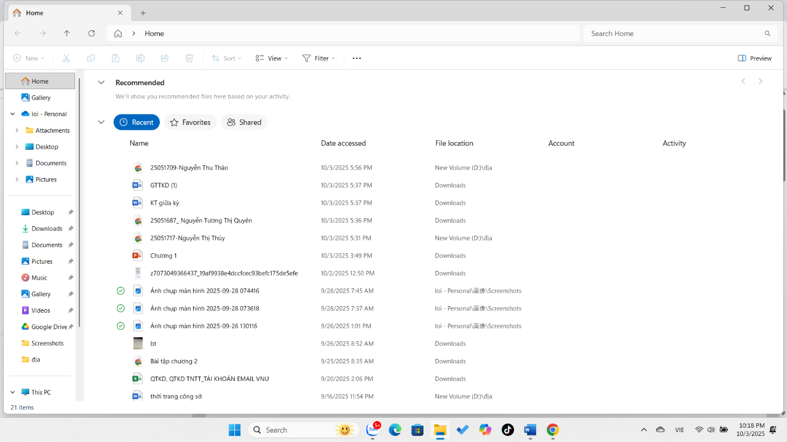
- Truy cập ổ đĩa/thư mục
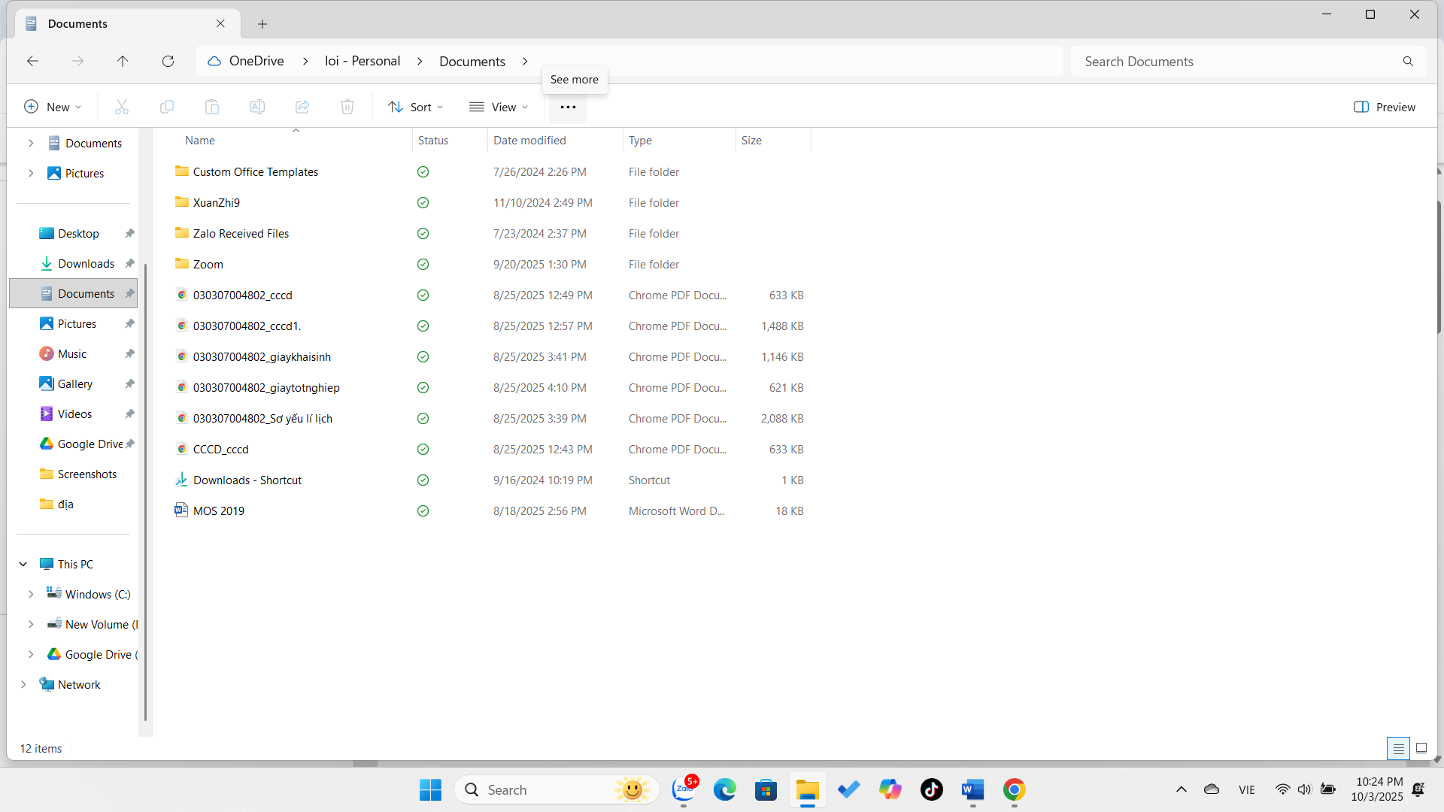
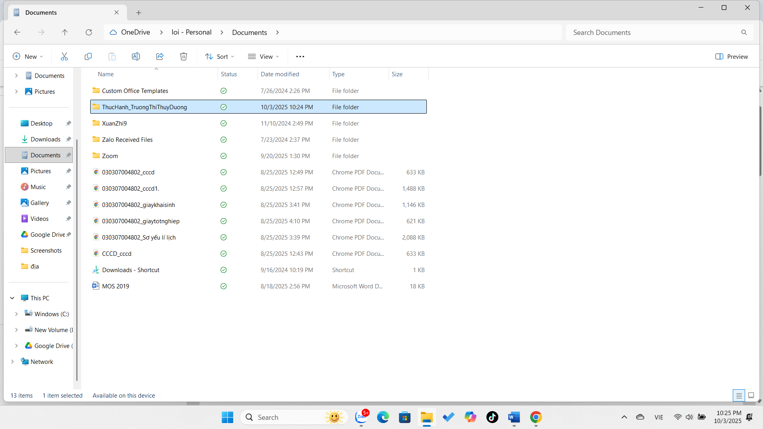
3.Tạo thư mục mới:
4. Vào thư mục vừa tạo: Nhấp đúp vào thư mục ThucHanh_NguyenVanA.
5. Tạo tệp tin văn bản: Nhấp chuột phải vào khoảng trống -> New -> Text Document. Đặt tên là GhiChu.txt. Nhấn Enter.

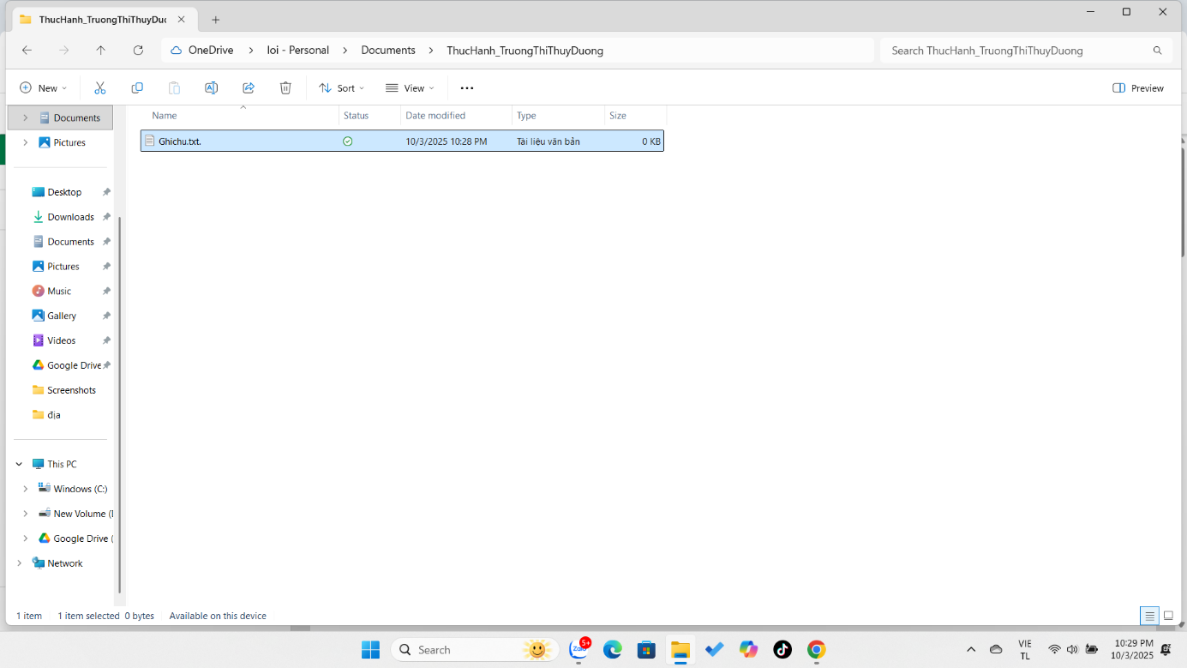
6. Đổi tên tệp tin:
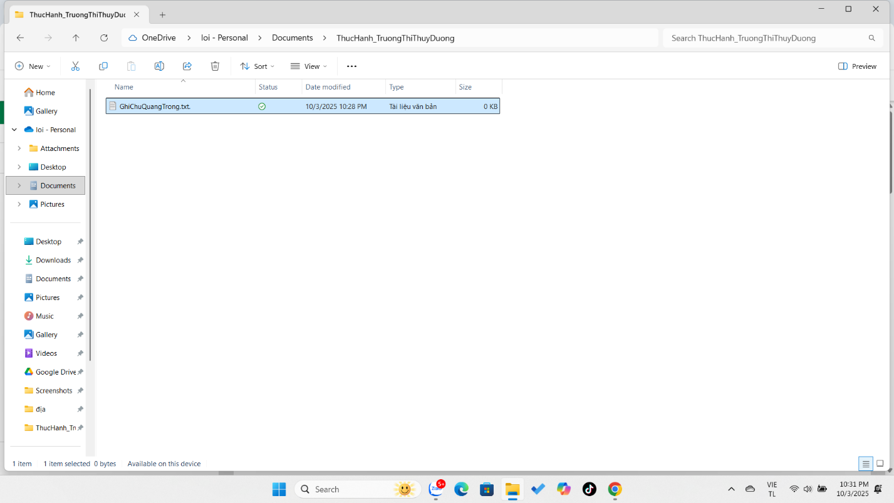
7. Tạo thư mục con:
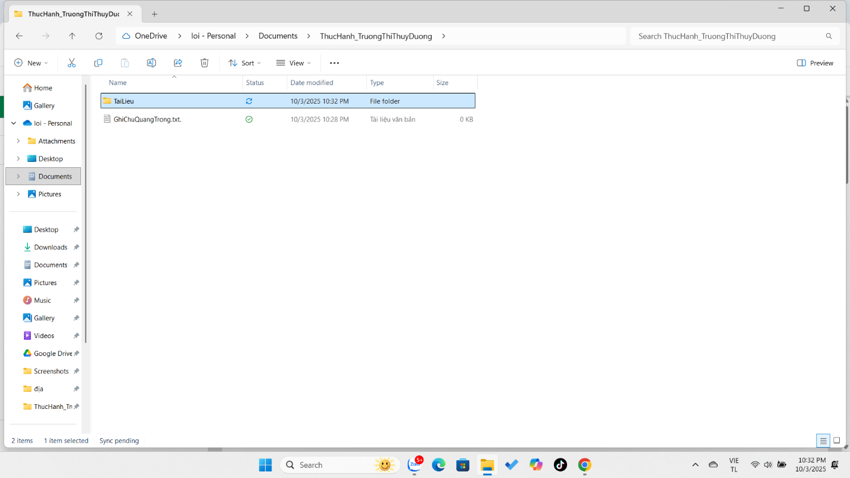
8.Sao chép tệp tin (Copy & Paste):
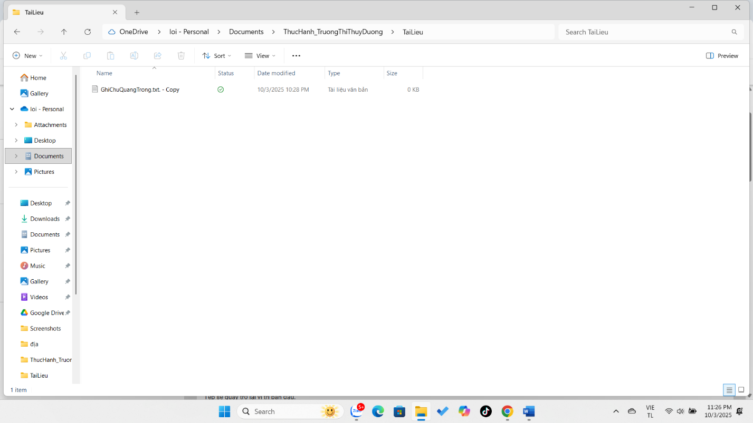
9. Di chuyển tệp tin (Cut & Paste):
- Quay lại thư mục ThucHanh_NguyenVanA. Tạo một tệp mới tên là DiChuyen.txt.
- Nhấp chuột phải vào tệp DiChuyen.txt -> chọn Cut (hoặc chọn tệp rồi nhấn Ctrl + X).
- Nhấp đúp vào thư mục TaiLieu, nhấp chuột phải vào khoảng trống -> chọn Paste (hoặc nhấn Ctrl + V). Tệp gốc đã biến mất khỏi vị trí cũ và chỉ còn ở vị trí mới.
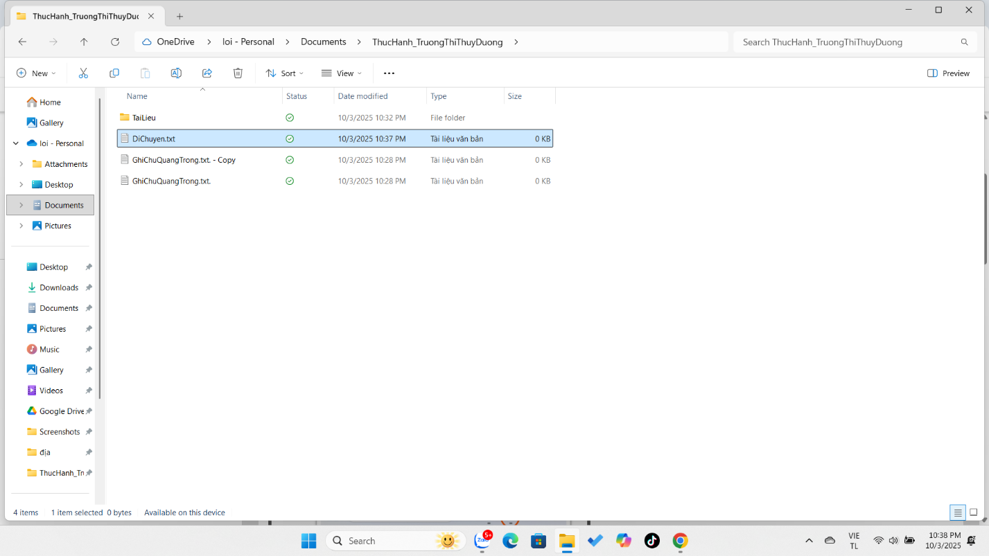
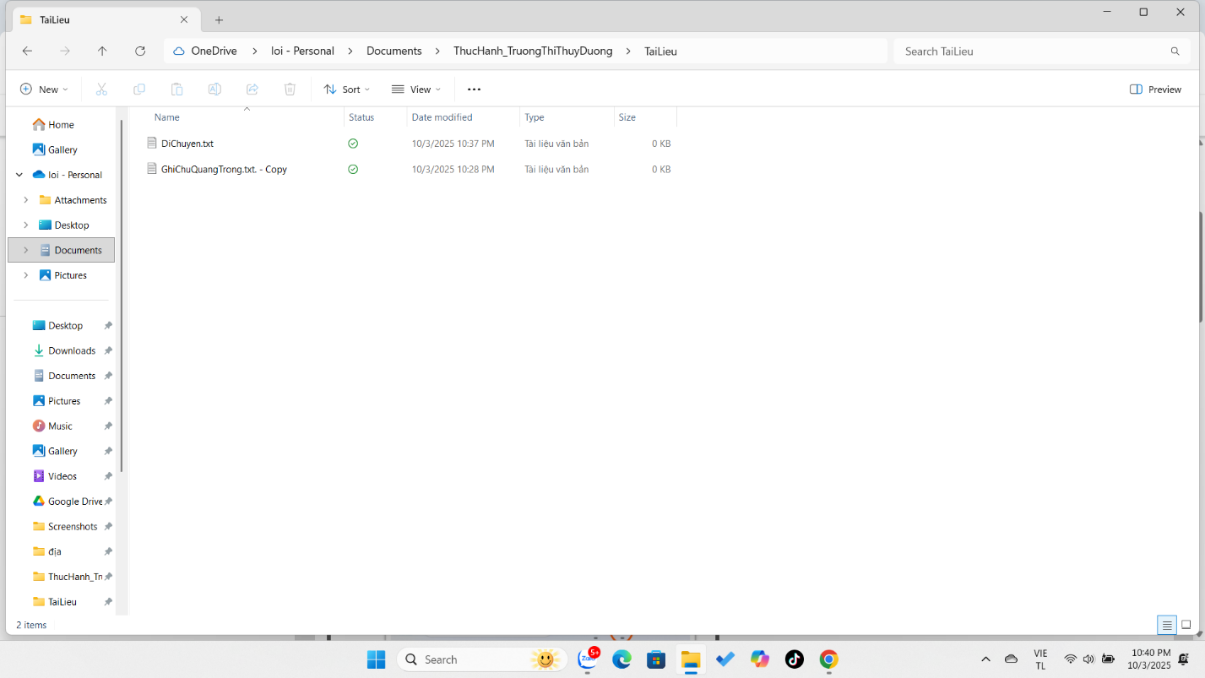
10. Xóa tệp tin:
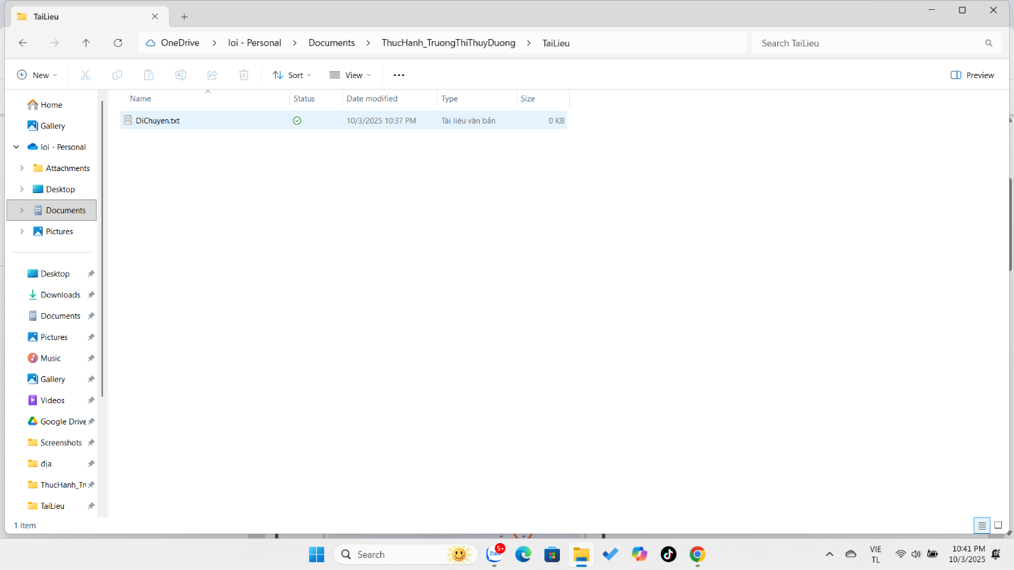
11. Xóa vĩnh viễn:
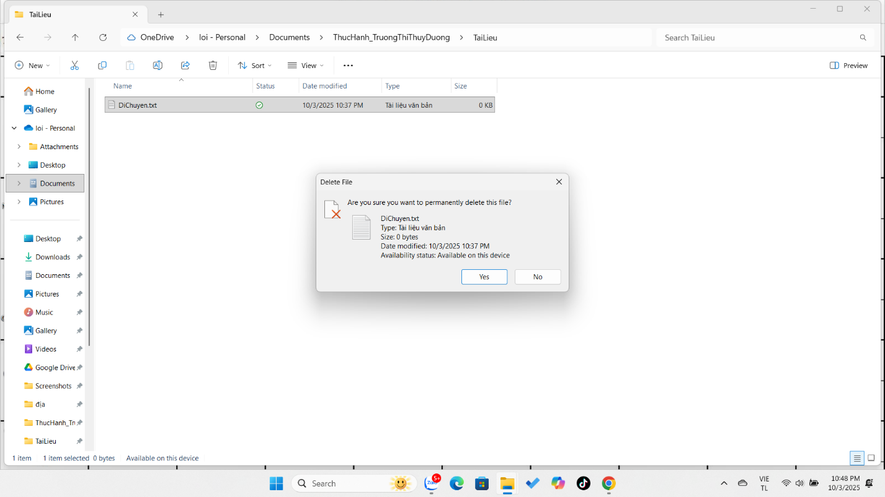
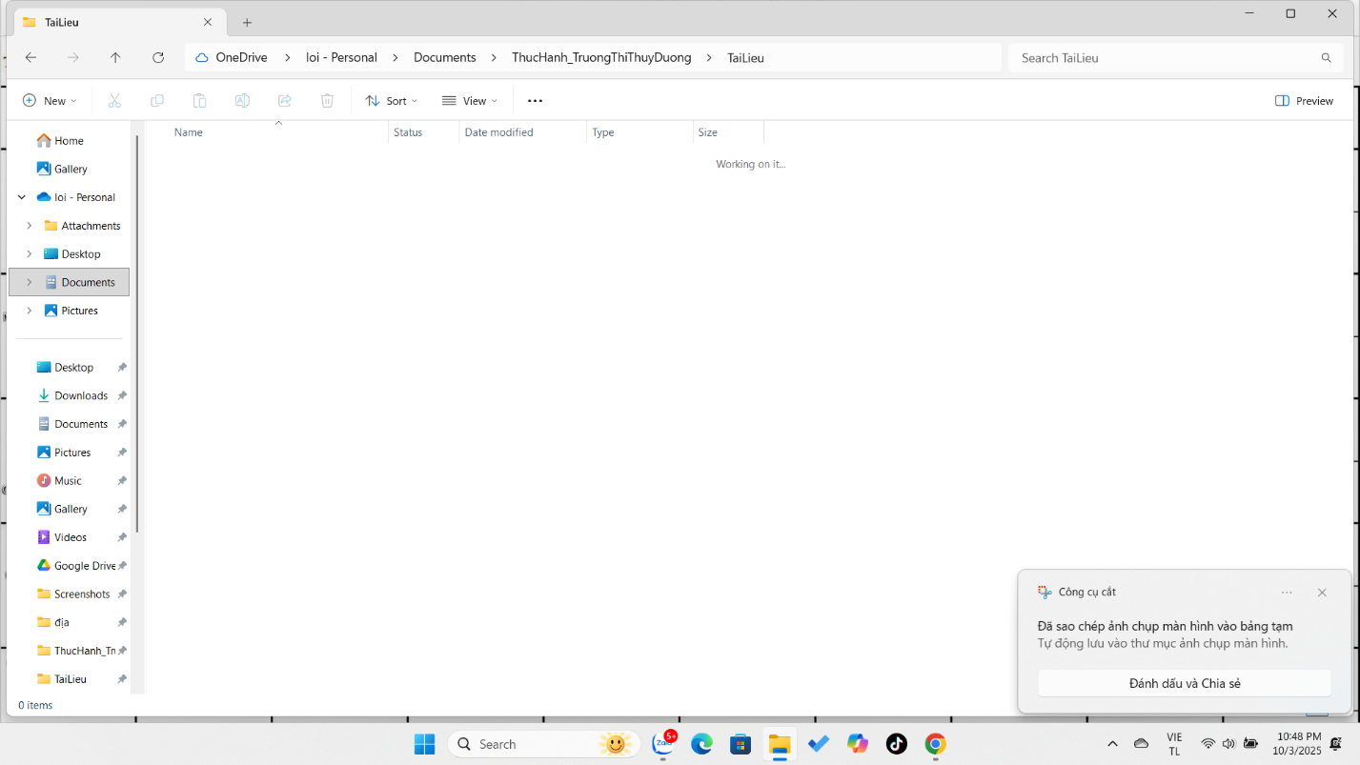
12. Khôi phục từ Thùng rác (Tùy chọn):
